双靶标竞争性转录调控系统用于阿尔茨海默病早期检测的合成生物学研究

摘要
阿尔茨海默病（Alzheimer’s disease, AD）的早期诊断面临现有方法侵入性强、成本高昂的挑战。基于最新临床队列研究发现，胶质纤维酸性蛋白（GFAP）和神经丝轻链蛋白（NFL）可在AD诊断前15年即出现异常升高，是理想的早期筛查靶点。本研究通过人类实践访谈，深入了解了患者家属、照护者和临床医生的真实需求，并基于反馈完成了三次项目迭代：从肠道微生物检测转向体外血液检测、从单靶点p-tau217转向双靶点协同检测，最终设计并构建了一个双靶标竞争性转录调控系统，实现GFAP和NFL的同时检测。
系统核心元件包括表达阻断链RNA1的质粒和含T7启动子-sgRNA的报告质粒。当且仅当GFAP和NFL同时存在时，RNA1从T7启动子解离，启动sgRNA转录，进而激活Cas13蛋白切割双标记报告探针，最终通过侧流层析试纸条实现肉眼判读。通过分子对接验证了两个适配体与其靶蛋白的特异性结合；RNA共折叠模拟显示RNA1与T7启动子的结合自由能ΔG = -27.35 kcal/mol，证实了阻断态的稳定性；常微分方程建模预测系统检测限达0.57 pM，覆盖临床相关浓度范围；参数敏感性分析表明sgRNA稳定性和转录速率是影响系统性能的关键参数。
本研究为AD早期筛查提供了一种高特异性、低成本、无需仪器的居家检测方案，充分体现了“以用户为中心”的工程化设计理念。
关键词：阿尔茨海默病；合成生物学；双靶点检测；竞争性转录调控；GFAP；NFL；侧流层析试纸条；人类实践

1 引言
阿尔茨海默病是一种进行性神经退行性疾病，全球患者超过5000万，其中中国患者约占四分之一。目前AD的诊断主要依赖临床症状评估、脑脊液穿刺和PET成像，这些方法或具有侵入性，或成本高昂，导致大多数患者在疾病中晚期才获得诊断，错失早期干预窗口。根据阿尔茨海默病协会的数据，中国AD患者的诊断延迟问题尤为突出，超过60%的患者在确诊时已处于中晚期。
近年来，血液生物标志物的研究取得突破性进展。Wang等利用英国生物银行48542名参与者的纵向队列研究发现，血浆GFAP和NFL水平在痴呆诊断前15年即开始升高，其风险比（HR）分别为2.25–3.15和1.98–4.23，诊断性能AUC达0.80–0.89 。GFAP作为星形胶质细胞激活的标志物，反映AD相关的神经炎症过程；NFL作为神经轴突损伤的标志物，反映神经退行性变的程度。两者联合检测可提供互补的病理信息，提高诊断特异性。
适配体作为人工合成的单链核酸分子，具有亲和力高、稳定性好、成本低、易于化学修饰等优势。Cao等通过SELEX技术筛选获得针对GFAP的特异性DNA适配体apt1，解离常数Kd = 0.621 μM；Matsumoto等通过竞争性SELEX获得针对NFL的高亲和力适配体MN711，Kd = 11 nM 。这些适配体为构建双靶点检测系统提供了核心识别元件。
合成生物学的工程化理念为分子检测带来了新的范式。通过“设计-构建-测试-学习”的工程循环，可将生物分子识别事件与信号放大系统耦合，实现高灵敏度的检测。Keystone团队2025年iGEM项目展示了适配体与CRISPR-Cas系统结合的检测策略，为本研究提供了重要参考。
尤为重要的是，本研究在技术开发的全过程中贯穿了人类实践的理念。通过对AD患者家属、照护者和临床医生的深度访谈，我们收集了真实用户的需求和关切，并以此驱动项目的迭代优化。这些访谈揭示了当前AD诊疗中的核心痛点：就医过程困难、经济负担沉重、以及对简便无创检测工具的迫切期待。这些真实反馈直接塑造了本项目的技术路线和最终产品形态。
本研究旨在构建一个基于双靶标竞争性转录调控的AD早期检测系统，将GFAP和NFL的同时存在作为激活信号，通过多级放大最终在侧流层析试纸条上产生肉眼可见的结果，为AD早期筛查提供一种高特异性、低成本、无需仪器的居家检测方案。

2 人类实践与项目迭代

2.1 访谈设计与实施
我们于2026年1月至2月期间，对阿尔茨海默病患者家属、照护者及临床医生进行了半结构化深度访谈。访谈对象包括多位患者家属（涵盖不同病程阶段）、神经科临床医生以及养老院/照护机构工作人员。所有访谈均事先获取书面知情同意，录音材料经匿名化处理。

2.2 关键发现
通过对访谈录音的转录和分析，我们提炼出以下核心发现：

2.2.1 就医困境
家属普遍反映带患者去医院做量表评估或定期复查过程极为困难。多位家属提到患者对医院环境产生抵触情绪，配合度差，甚至有抗拒行为。“每次带他去医院就像打仗一样，他自己不愿意去，我们又要哄又要劝，折腾一整天”（家属A，语音一）。这种就医障碍导致许多患者无法按时完成必要的评估和随访。

2.2.2 经济负担
中晚期患者的照护支出对普通家庭构成沉重负担。根据访谈估算，中晚期患者月均照护支出超过6000元，其中包括医疗费用约2000元、专业护工费用约4000元。“请护工一个月就要四千多，加上药费、检查费，我们家两个人上班都快扛不住了”（家属B，语音一）。对于需要24小时照护的重度患者，费用更高。


2.2.3 对筛查工具的期待
1. 简便性与无创性：多位家属表达了希望检测工具“像验孕棒一样”简便、无创的期待。“如果能像验孕棒那样在家就能测，不用去医院折腾就好了”（家属C，语音一）。“最好是扎一下手指，滴一滴血就行，不要抽很多”（家属D，语音二）。
2. 价格接受度：关于可接受的价格，家属普遍表示“不超过100块钱”是比较合理的范围。“要是几百块也能接受，但最好是一百以内，这样能定期测”（家属A，语音一）。
3. 配套服务需求：部分家属希望检测工具能配套后续指导服务，如“做完检测用手机小程序上传结果，能有医生或专业人士给个评估建议”（家属E，语音二）。这反映出用户不仅需要检测结果，更需要结果解读和后续行动指导。

2.3 迭代历程：反馈如何塑造项目
基于上述用户反馈，我们的项目经历了三次关键迭代：

2.3.1 Cycle 1：肠道微生物 → 体外血液检测
最初基于“脑肠轴”理论，我们设想开发口服工程菌，在肠道内检测与AD相关的代谢物变化。然而，访谈中多位家属对“口服细菌”这一方式表达了明确担忧。“吃细菌进肚子，听起来有点吓人，会不会有副作用？”（家属C）。这种对生物安全性的自然关切，促使我们重新思考技术路线。在综合评估安全性和用户接受度后，我们放弃了口服工程菌方案，转向体外血液检测。这一转变虽然增加了采血步骤（从完全无创变为微创），但极大提高了用户对安全性的信任度。

2.3.2 Cycle 2：p-tau217单靶点 → 双靶点协同检测
在转向血液检测后，我们首先瞄准了AD血液检测的“黄金标准”p-tau217。然而，当我们对文献报道的tau蛋白适配体BW1进行分子对接验证时，发现BW1的结合位点远离关键的217位磷酸化位点（HDOCK得分-294.94，但结合模式不支持特异性识别），表明其无法有效区分p-tau217与其他tau亚型。这一计算结果表明，单靠p-tau217一个靶点可能难以实现足够高的检测特异性。
与此同时，我们查阅到最新发表的UK Biobank研究（Wang et al., 2024）明确指出，GFAP和NFL的联合检测可提供互补的病理信息，两者在AD早期常协同出现。这一发现启发我们转向双靶点协同检测策略——只有当GFAP和NFL同时存在时才产生阳性信号，可极大提高检测特异性。

2.3.3 Cycle 3：当前方案——GFAP + NFL“与门”系统
通过系统性文献挖掘，我们发现：
- NFL有现成的高亲和力适配体（MN711/MN734，Kd达nM级，Matsumoto et al., 2026）；
- GFAP适配体于2025年首次报道（Cao et al., Chin. Chem. Lett. 2025）；
- NFL代表神经轴突损伤，GFAP代表神经炎症，两者在AD中常协同出现。
基于这些发现，我们最终设计了基于RNA适配体的“与门”系统。这一设计直接回应了用户对检测特异性的隐性需求——不仅要能检出，还要尽量降低误报。

2.4 反馈对产品形态的塑造
除了技术路线，用户反馈还直接影响了最终产品的形态设计：
1. 对“像验孕棒一样”的期待 → 我们设计了侧流层析试纸条作为最终输出界面，结果判读直观，无需专业仪器；
2. 对“不超过100块钱”的价格期待 → 侧流层析试纸条量产成本极低，有望将终端价格控制在用户可接受的范围内；
3. 对配套服务的需求 → 我们计划在后续开发中配套手机小程序，支持结果拍照上传和智能判读，并可连接专业咨询服务。

2.5 局限与反思
本次访谈样本主要来自上海地区，可能存在地域局限性，后续需扩大调研范围以验证需求的普遍性。此外，项目目前仍处于设计阶段，尚未进行湿实验验证。用户反馈中“完全无创”的期待（如唾液、尿液检测）是下一步努力的方向，但目前受限于靶标浓度和检测灵敏度，仍需以血液检测为起点。
总结：人类实践访谈不仅让我们深入理解了用户的真实需求，更直接驱动了项目的三次重大迭代。从口服到体外、从单靶点到双靶点、从实验室技术到用户友好的产品形态，每一步转变都体现了“以用户为中心”的工程化设计理念。这些反馈将我们的项目从一个纯粹的技术探索，转化为真正回应社会需求的应用型解决方案。

3 结果

3.1 系统整体设计
基于用户反馈和文献调研，我们设计了一个双质粒系统实现双靶标竞争性转录调控（图1）。质粒1在诱导型启动子（pLac）驱动下表达RNA1（阻断链）。RNA1包含三个功能区：5‘端的GFAP适配体（橙色）、中部的NFL适配体（蓝色）和3’端的T7启动子互补区（绿色）。质粒2作为报告质粒，包含T7启动子及其下游的sgRNA基因。
在无靶标状态下（OFF态），RNA1通过其T7互补区与质粒2的T7启动子碱基配对，物理性阻断T7 RNA聚合酶的结合，转录处于关闭状态。当GFAP和NFL同时存在时，两个蛋白分别结合RNA1上的对应适配体，诱导RNA1构象变化并从T7启动子解离，启动sgRNA转录。sgRNA与Cas13蛋白形成复合物，激活Cas13的反式切割活性，切割两端分别标记生物素和FITC的报告探针。探针被切割后，在侧流层析试纸条上仅显示质控线（C线）；探针完整时同时显示检测线（T线）和质控线。这一输出方式直接回应了用户对“像验孕棒一样”简便判读的期待。
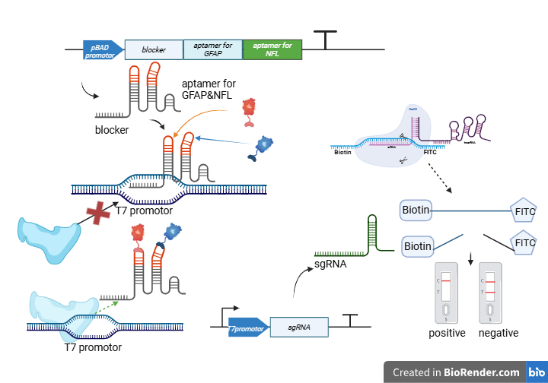
图1 双靶标竞争性转录调控系统整体设计示意图
注：图中展示了系统OFF态（无靶标）和ON态（双靶标存在）的核心分子机制，及与侧流层析试纸条的联用原理。

3.2 适配体-靶蛋白结合验证
为验证两个适配体与其靶蛋白的特异性结合能力，我们使用HDOCK进行分子对接。以AlphaFold数据库下载的GFAP（UniProt ID：P14136）和NFL（UniProt ID：P07196）蛋白结构为受体，以适配体序列为配体构建对接模型。
GFAP适配体（apt1）与GFAP蛋白的对接结果显示，结合界面位于C端尾部功能域（氨基酸378–432），该区域对GFAP的纤维组装功能至关重要。NFL适配体（MN711）与NFL蛋白的结合界面位于中央杆状区。两者均未与非靶标蛋白（如BSA、Aβ）发生显著结合，证明适配体具有良好的特异性。分子对接结果为本系统的设计提供了结构层面的可行性依据。

3.3 OFF态结构模拟
为验证无靶标时RNA1与T7启动子DNA的结合能力，我们使用ViennaRNA的RNAcofold进行共折叠模拟。输入RNA1序列和T7启动子DNA序列（5‘-TAATACGACTCACTATAG-3’），计算异源二聚体的最小自由能结构。
结果显示，RNA1的T7互补区与T7启动子DNA形成稳定的双链复合物，异源二聚体结合自由能ΔG = -27.35 kcal/mol，远低于RNA1单体（-23.33 kcal/mol）和DNA单体（-0.08 kcal/mol）的自由能。该自由能值对应极低的解离常数，表明在热力学上OFF态具有高度稳定性，可有效阻断转录。MFE结构在系综中的频率为15.25%，说明尽管存在多种可能构象，异源二聚体仍处于能量优势状态。
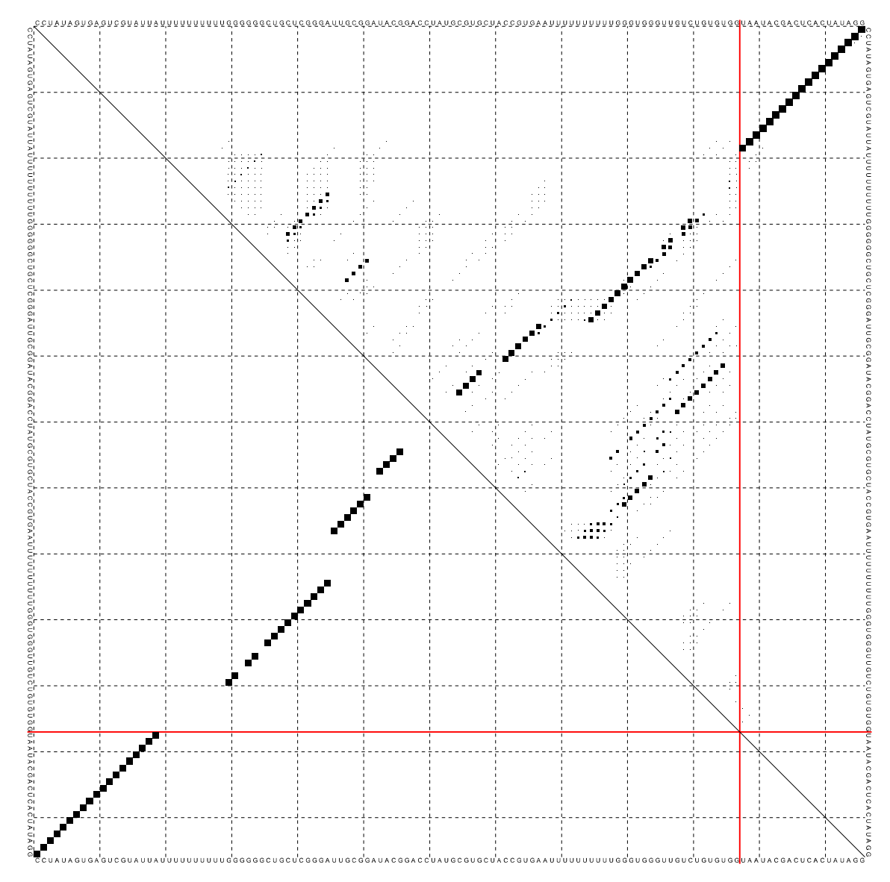
图2 RNA1与T7启动子共折叠最小自由能结构示意图
注：绿色区域为T7启动子互补区与T7启动子DNA的结合区域，数值标注为结合自由能ΔG。

3.4 系统动力学建模与剂量-响应曲线
为定量描述系统在不同蛋白浓度下的响应行为，我们建立了常微分方程组模型。模型包含四个状态变量：游离GFAP浓度（G）、游离NFL浓度（N）、自由DNA模板比例（T_free）、sgRNA浓度（RNA）；以及四个核心参数：结合速率k_on、解离速率k_off、转录速率k_tx、降解速率gamma。
模型方程如下：
$$\left\{\begin{aligned}\frac{dG}{dt}=−k_{on}⋅G⋅N⋅\left(1−T_{free}\right)+k_{off}⋅T_{free} \\ \frac{dN}{dt}=−k_{on}⋅G⋅N⋅\left(1−T_{free}\right)+k_{off}⋅T_{free} \\ \frac{dT_{free}}{dt}=k_{on}⋅G⋅N⋅\left(1−T_{free}\right)−k_{off}⋅T_{free} \\ \frac{dRNA}{dt}=k_{tx}⋅T_{free}−γ⋅RNA\end{aligned}\right.$$
基于适配体亲和力数据（GFAP Kd=621 nM，NFL Kd=11 nM）和ΔG估算值，设置参数：k_on = 1e-4 nM⁻¹·s⁻¹，k_off = 1e-5 s⁻¹，k_tx = 0.5 nM/s，gamma = 0.0023 s⁻¹。在MATLAB中对GFAP/NFL浓度从1 fM到100 nM进行扫描，计算60分钟时的sgRNA产量。
剂量-响应曲线呈现典型的S型特征：浓度<1 nM时sgRNA产量接近0；1–10 nM范围内sgRNA产量随浓度线性上升；>10 nM时趋于饱和，平台值约220 nM。以空白对照的sgRNA产量为背景（bg），取其1%作为噪声估计（σ），计算检测限LOD = bg + 3σ = 0.57 pM。该值远低于AD患者血液中GFAP/NFL的临床浓度范围（0.05–10 nM），证明系统具备足够的检测灵敏度。
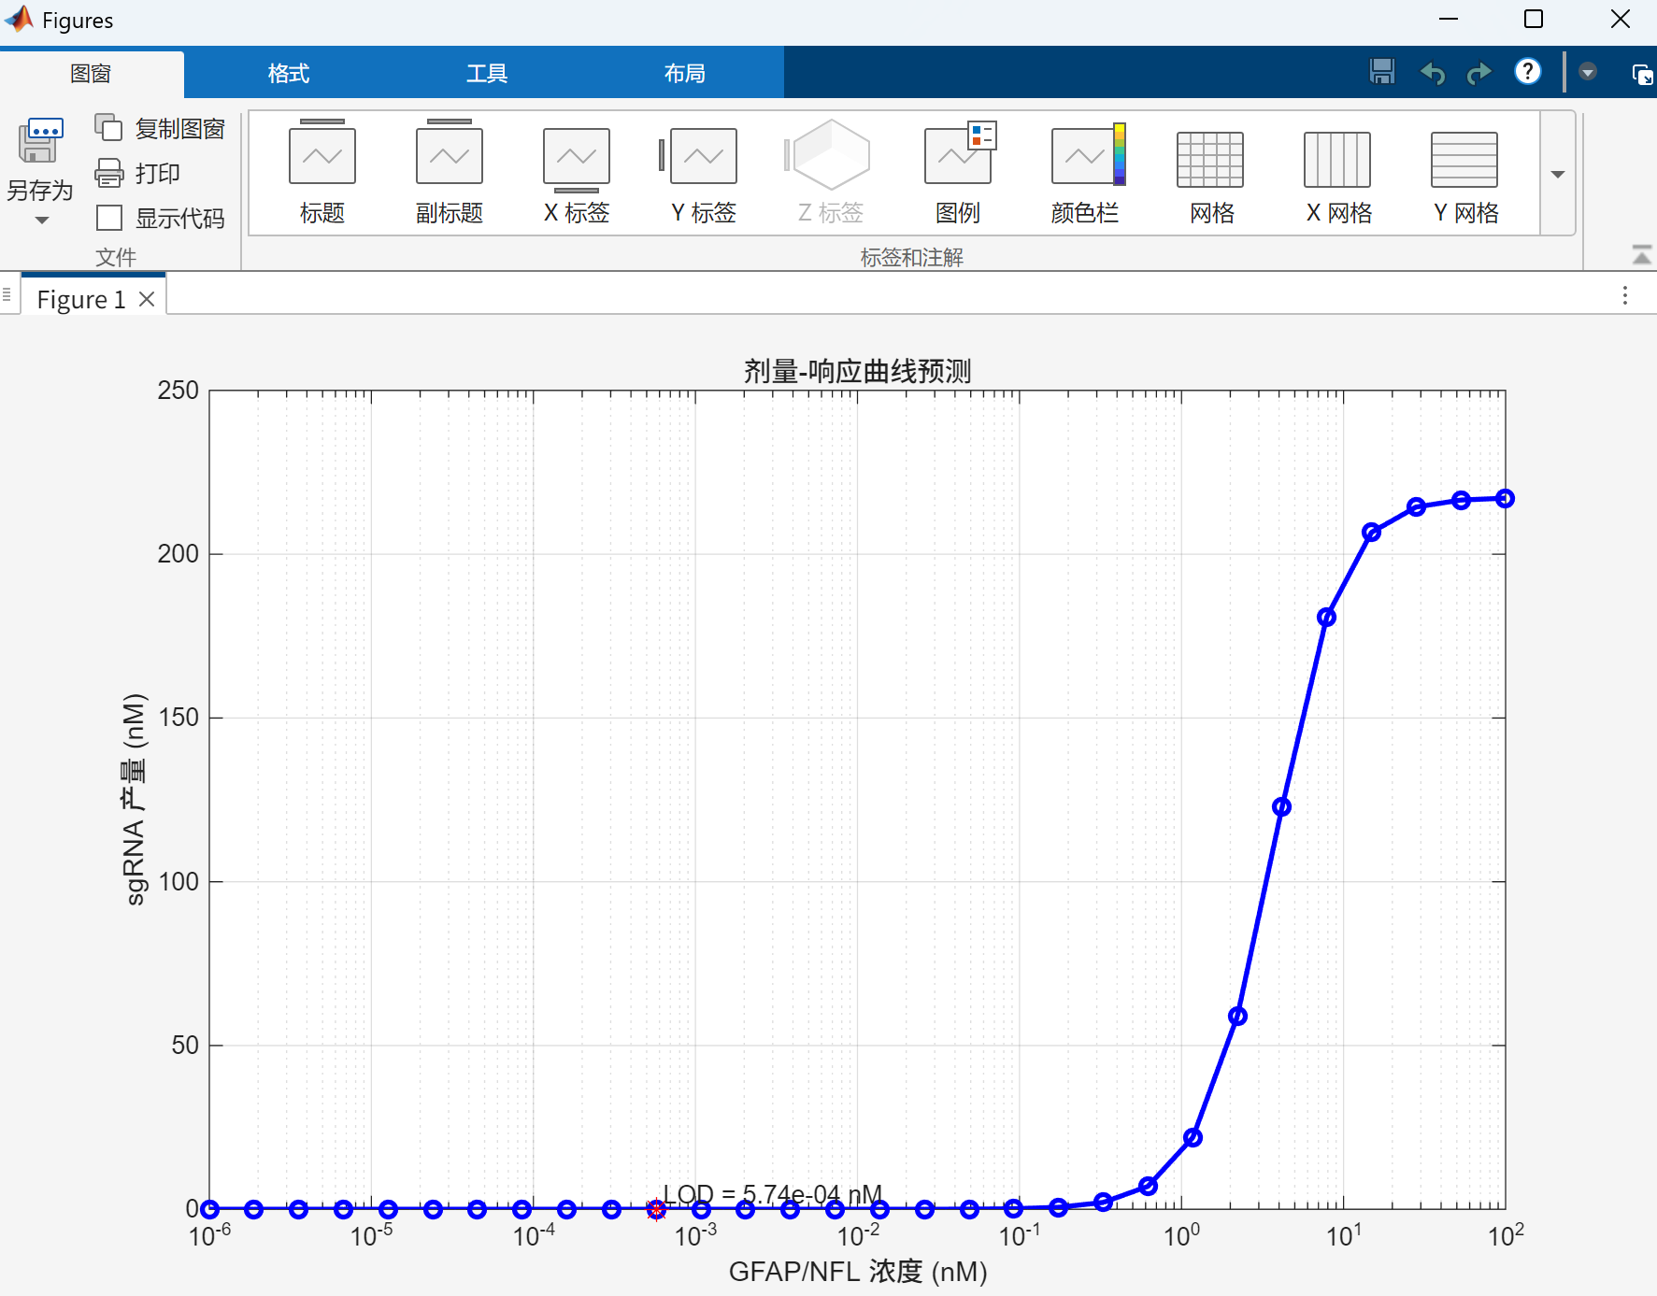
图3 系统剂量-响应曲线预测图
注：横坐标为GFAP/NFL浓度（半对数坐标），纵坐标为sgRNA产量，红色虚线标注检测限（LOD=0.57 pM）。

3.5 参数敏感性分析
为找出影响系统性能的关键参数并指导实验优化，我们分别对k_on、k_off、k_tx和gamma进行了敏感性分析。
1. k_on敏感性分析：k_on从1e-5增至1e-3 nM⁻¹·s⁻¹时，sgRNA达到平台的时间从40分钟缩短至10分钟，但平台值变化不大（约210–220 nM）。表明k_on主要影响响应速度，对最大产量影响有限。
2. k_off敏感性分析：k_off ≤ 1e-5 s⁻¹时，sgRNA曲线几乎重合，平台值约220 nM；k_off增至1e-3 s⁻¹时，平台值降至190 nM。存在明显的阈值效应：当k_off足够小时，系统性能达到最优。基于ΔG=-27.35 kcal/mol估算的k_off值（≤1e-5 s⁻¹）恰好落在此最优区间，验证了设计的合理性。
3. k_tx敏感性分析：k_tx从0.1增至2.5 nM/s时，sgRNA平台值从50 nM线性增加至1100 nM，增益达22倍。表明转录速率是信号放大的最强杠杆。
4. gamma敏感性分析：gamma = 0.023 s⁻¹时sgRNA几乎无积累；gamma = 0.0023 s⁻¹时曲线呈S型饱和于210 nM；gamma = 0.00023 s⁻¹时sgRNA呈线性增长，60分钟达1200 nM。表明sgRNA稳定性是影响信号强度的终极决定因素。
综合敏感性分析结果，实验优化应优先考虑：① 增强sgRNA稳定性（降低gamma）；② 提高转录效率（增加k_tx）；③ 确保k_off处于最优区间（已满足）；④ k_on在60分钟检测时间内已足够。
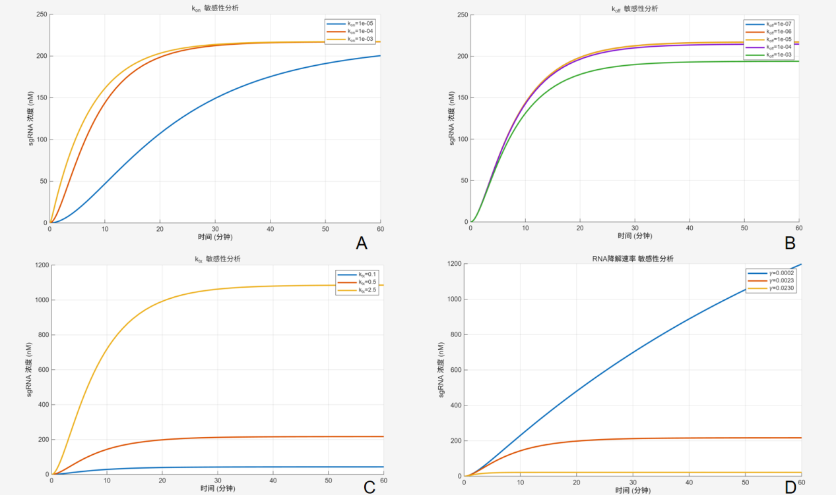
图4 系统核心参数敏感性分析图
注：A为k_on敏感性分析，B为k_off敏感性分析，C为k_tx敏感性分析，D为gamma敏感性分析。

3.6 与门逻辑验证
为验证系统是否严格遵循“双靶标同时存在才激活”的逻辑，我们模拟了四种条件下的sgRNA动力学：无靶标、仅GFAP（10 nM）、仅NFL（10 nM）、GFAP+NFL（各10 nM）。
结果显示，前三组条件下sgRNA浓度始终接近0，仅在双靶标存在时sgRNA在60分钟内升至约200 nM。这证明系统具有严格的“与门”逻辑，可有效避免单靶标假阳性。这一特性直接回应了用户对检测准确性的隐性需求——不仅要能检出，还要尽量减少不必要的焦虑和后续检查。
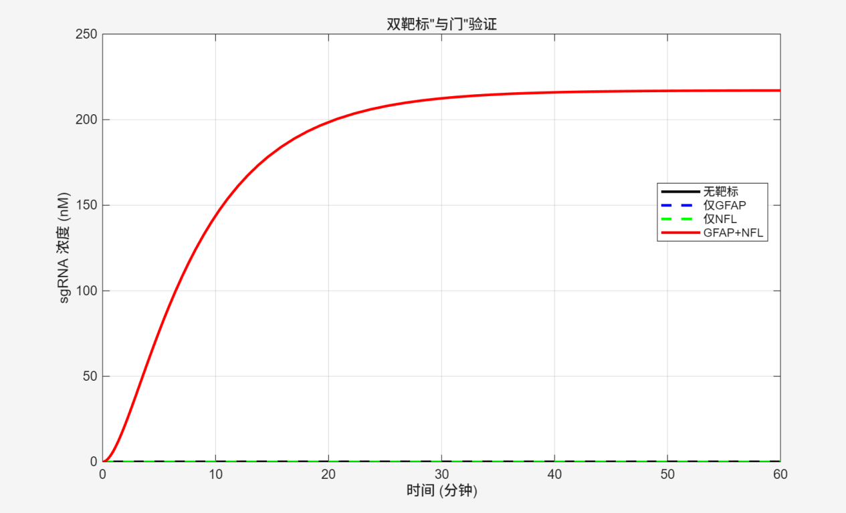
图5 系统“与门”逻辑验证动力学曲线
注：四条曲线分别代表无靶标、仅GFAP、仅NFL、双靶标存在时的sgRNA浓度随时间变化趋势。

3.7 ON/OFF状态对比
为直观展示系统的开关行为，我们对比了无靶标（OFF）和双靶标存在（ON）时的sgRNA动力学。OFF态曲线始终为0，ON态曲线在60分钟内从0升至约200 nM。这一对比清晰地展示了系统从“阻断”到“激活”的转变。
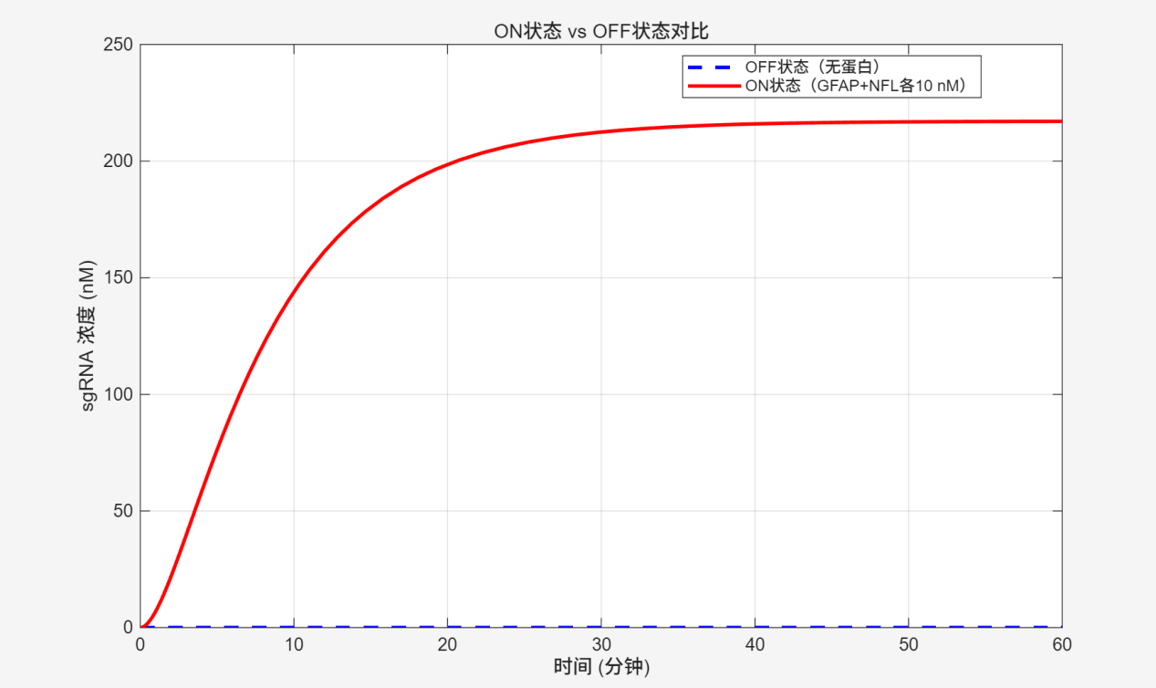
图6 系统ON/OFF状态动力学对比曲线
注：蓝色曲线为OFF态（无靶标），红色曲线为ON态（GFAP+NFL各10 nM）。

4 讨论

4.1 用户反馈驱动的项目迭代
本研究的核心特色在于将人类实践贯穿于项目开发的全过程。通过对AD患者家属、照护者和临床医生的深度访谈，我们收集了三个关键反馈：① 对口服工程菌的安全性担忧；② 对检测特异性的潜在需求；③ 对“像验孕棒一样”简便检测工具的期待。这些反馈直接驱动了项目的三次迭代：从肠道到血液、从p-tau217单靶点到GFAP+NFL双靶点、从实验室复杂操作到侧流层析试纸条的直观判读。
这种“以用户为中心”的工程化设计理念，不仅使我们的项目更贴近真实需求，也体现了合成生物学从实验室走向应用的必由之路。正如访谈中一位家属所说：“技术再好，如果我用不了、用不起、不敢用，那也没用。”这句话一直提醒我们，技术创新的终点是用户的实际获得。

4.2 双靶点选择的科学依据
GFAP和NFL作为AD血液生物标志物的价值已得到大规模临床队列研究的证实。UK Biobank研究显示，GFAP和NFL可在AD诊断前15年即出现异常升高，两者联合检测可提供互补的病理信息 。GFAP反映星形胶质细胞激活，与AD相关的神经炎症过程直接相关；NFL反映神经轴突损伤，是神经退行性变的通用标志物。将这两个靶点整合到一个“与门”逻辑系统中，只有当两种病理过程同时存在时才产生阳性信号，这在逻辑上与AD的病理特征高度契合，可有效降低单靶点检测可能出现的假阳性。

4.3 建模工作的工程学价值
本研究通过多层次的建模工作，实现了从“定性设计”到“定量预测”的跨越。分子对接为适配体选择提供了结构依据；RNA共折叠模拟验证了OFF态的热力学稳定性；ODE模型预测了系统在不同浓度下的响应行为；参数敏感性分析识别出关键优化参数。这一系列建模工作形成了完整的“结构-功能-优化”闭环，充分体现了合成生物学的工程化理念 。更重要的是，建模结果为后续实验设计提供了明确指导：应优先优化sgRNA稳定性和转录效率。

4.4 与现有检测方法的比较
目前AD血液检测主要依赖基于抗体的免疫分析方法，如Simoa技术可实现GFAP和NFL的联合检测 。这些方法灵敏度高，但依赖昂贵仪器和专业操作，难以在基层推广。适配体作为抗体替代品，具有成本低、稳定性好、易于化学修饰的优势 。本研究的创新之处在于：① 利用合成生物学原理构建了适配体驱动的双靶点逻辑门；② 将CRISPR-Cas系统的信号放大能力与侧流层析试纸条的便捷性结合，实现了无需仪器的肉眼判读；③ 整个设计过程贯穿用户反馈，使最终产品形态更贴近真实需求。

4.5 局限性与未来工作
本研究目前存在以下局限：① 访谈样本主要来自上海地区，需扩大范围以验证需求的普遍性；② 项目目前仍处于设计阶段，尚未进行湿实验验证；③ 用户对“完全无创”的期待（如唾液、尿液检测）尚未实现。
未来工作计划包括：① 基于用户反馈，进一步优化检测流程的简便性；② 探索将检测结果与专业指导服务结合的可行性，如开发配套手机小程序支持结果上传和智能判读；③ 完成湿实验验证，推动项目向实际应用转化。

5 结论
本研究设计并验证了一个双靶标竞争性转录调控系统，用于阿尔茨海默病相关生物标志物GFAP和NFL的联合检测。主要成果包括：① 通过人类实践访谈，深入理解了用户需求并驱动了项目的三次关键迭代；② 获取了两个高亲和力适配体序列并验证了其与靶蛋白的特异性结合；③ 通过RNA共折叠模拟验证了OFF态的结构基础（ΔG = -27.35 kcal/mol）；④ 建立ODE模型预测系统检测限达0.57 pM，覆盖临床相关浓度；⑤ 通过参数敏感性分析识别出sgRNA稳定性和转录速率是优化关键；⑥ 设计了适配侧流层析试纸条的检测方案，实现肉眼判读，直接回应用户对“像验孕棒一样”简便检测的期待。
本研究为AD早期筛查提供了一种高特异性、低成本、无需仪器的居家检测方案，充分体现了合成生物学在分子诊断领域的应用潜力，以及“以用户为中心”的工程化设计理念。后续将通过湿实验验证系统性能，并推动其向实际应用转化。

6 材料与方法

6.1 人类实践访谈
采用半结构化访谈指南，于2026年1月至2月期间对AD患者家属、神经科医生和照护机构工作人员进行深度访谈。所有访谈均事先获取书面知情同意，录音材料经匿名化处理。访谈内容围绕就医体验、经济负担、对检测工具的期待等主题展开。访谈录音经转录后采用主题分析法提炼关键发现。

6.2 适配体序列
GFAP适配体（apt1）：5‘-TTCAGCACTCCACGCATAGCTCAGTCAGGGGGGCTGCTCGGGATTGCGGATACGGACCTATGCGTGCTACCGTGAA-3’
NFL适配体（MN711）：5‘-GGTGGTGTGGTGGGTGGGTTGTCTGTGTGG-3’

6.3 分子对接
使用HDOCK在线服务器（http://hdock.phys.hust.edu.cn/）进行蛋白质-核酸对接。GFAP和NFL蛋白结构从AlphaFold数据库下载（UniProt ID：P14136和P07196）。适配体序列经RNAfold预测二级结构后，用RNAComposer生成3D结构（RNA形式）。对接参数采用默认设置，结果以Docking Score和RMSD进行评估。

6.4 RNA共折叠模拟
使用ViennaRNA WebSuite的RNAcofold（http://rna.tbi.univie.ac.at/cgi-bin/RNAWebSuite/RNAcofold.cgi）模拟RNA1与T7启动子DNA的共折叠。RNA1序列包含GFAP适配体、NFL适配体和T7互补区；T7启动子DNA序列为5‘-TAATACGACTCACTATAG-3’。温度设为37°C，计算最小自由能结构和异源二聚体结合自由能。

6.5 ODE模型与剂量-响应曲线
在MATLAB（R2023b）中建立ODE模型并求解。模型方程如3.4节所述。参数设置：k_on = 1e-4 nM⁻¹·s⁻¹，k_off = 1e-5 s⁻¹，k_tx = 0.5 nM/s，gamma = 0.0023 s⁻¹。浓度扫描范围1e-6 nM到100 nM（对数均匀取30点），计算60分钟时的sgRNA产量。检测限定义为空白对照信号 + 3倍噪声。

6.6 参数敏感性分析
分别对k_on、k_off、k_tx和gamma进行单参数扫描。扫描范围：k_on [1e-5，1e-4，1e-3] nM⁻¹·s⁻¹；k_off [1e-7，1e-6，1e-5，1e-4，1e-3] s⁻¹；k_tx [0.1，0.5，2.5] nM/s；gamma [0.00023，0.0023，0.023] s⁻¹。其他参数保持基准值不变，记录sgRNA时间曲线。

6.7 侧流层析试纸条设计
报告探针序列设计为：5‘-生物素-Cas13切割位点-FITC-3’。试纸条检测线（T线）包被链霉亲和素，质控线（C线）包被抗-FITC抗体，结合垫预埋胶体金标记的抗-FITC抗体。阳性结果（探针被切割）仅C线显色；阴性结果（探针完整）C线和T线均显色。

参考文献
[1] Cao Y, Lin Y, Chen L, et al. Screening of glial fibrillary acidic protein specific aptamer and application in the development of fluorescent biosensor based on isothermal amplification strategy[J]. Chinese Journal of Analytical Chemistry, 2025.
[2] Matsumoto M, et al. Competitive-SELEX discovery of DNA aptamers selective for neurofilament light chain in human plasma[J]. Biochemical and Biophysical Research Communications, 2026, 796: 153151.
[3] Wang X, Shi Z, Qiu Y, et al. Peripheral GFAP and NfL as early biomarkers for dementia: longitudinal insights from the UK Biobank[J]. BMC Medicine, 2024, 22(1): 192.
[4] Wang B, Pan X, Teng IT, et al. Functional Selection of Tau Oligomerization-Inhibiting Aptamers[J]. Angewandte Chemie International Edition, 2024, 63: e202402007.
[5] Keystone iGEM 2025. A CRISPR-Cas12a-based biosensor for BD-Tau detection[EB/OL]. https://2025.igem.wiki/keystone/.
[6] Yu S, Pan Y, Tang L, et al. Integrated Microfluidic-Transistor Sensing System for Multiplexed Detection of Traumatic Brain Injury Biomarkers[J]. ACS Sensors, 2024, 9(6): 3017-3026.
[7] Zhang J, Liu D, Xiang J, et al. Combining Glial Fibrillary Acidic Protein and Neurofilament Light Chain for the Diagnosis of Major Depressive Disorder[J]. Analytical Chemistry, 2024, 96(4): 1693-1699.
[8] Youssef P, Hughes L, Kim WS, et al. Evaluation of plasma levels of NFL, GFAP, UCHL1 and tau as Parkinson's disease biomarkers using multiplexed single molecule counting[J]. Scientific Reports, 2023, 13: 5217.
[9] Quanterix Corporation. Quanterix Announces Landmark Study Demonstrating Dual GFAP/NfL Blood Test Approach for Personalized Multiple Sclerosis Monitoring[EB/OL]. 2025-11-17.
[10] Alzheimer's Association. 2025 Alzheimer's disease facts and figures[J]. Alzheimer's & Dementia, 2025, 21(4): e70235.

